Họ và tên: Đặng Gia Bão
MSSV: 22709051

Buổi 4 — Architecture Styles (Microservices, SOA)
Chủ đề: Distributed architecture style.

🧪 Bài tập
Với hệ thống “Online Food Delivery”:
- Thiết kế bản monolith → microservices migration.
- Xác định bounded context.
- Mô tả giao tiếp Sync vs Async giữa services.
- Tạo event messaging design (Kafka/RabbitMQ, chỉ cần mô hình).

📄 Deliverable:
- Service map
- Context map
- Communication diagram

Monolithic diagram
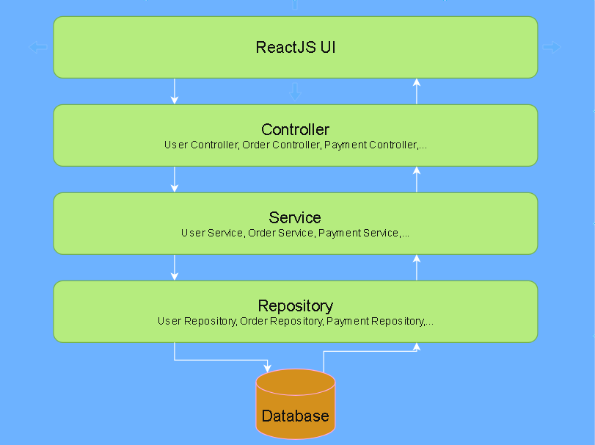

Microservices diagram
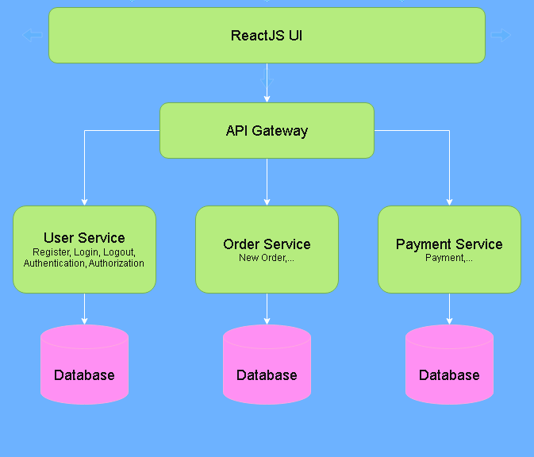

Các bounded context

User Management Context
Thành phần trong sơ đồ:
- User Service
- User Database
Chức năng nghiệp vụ:
- Register
- Login
- Logout
- Authentication
- Authorization
- Quản lý thông tin người dùng

Order Management Context
Thành phần trong sơ đồ:
- Order Service
- Order Database
Chức năng nghiệp vụ:
- Tạo đơn hàng
- Quản lý trạng thái đơn hàng
- Danh sách đơn hàng

Payment Context
Thành phần trong sơ đồ:
- Payment Service
- Payment Database
Chức năng nghiệp vụ:
- Thanh toán đơn hàng
- Xử lý giao dịch
- Theo dõi trạng thái thanh toán
Giao tiếp Synch và Asynch
Synchronous communication là kiểu giao tiếp mà service gửi request phải chờ response từ service nhận trước khi tiếp tục xử lý.
VD: Khi tạo đơn hàng mới, hệ thống phải kiếm tra user đã đăng nhập hay chưa để tiến hành tạo đơn hàng, Order Service sẽ gọi User Service để kiểm tra và chờ kết quả.

Asynchronous communication là kiểu giao tiếp mà service gửi message và không cần chờ response ngay.
VD: Khi thanh toán Order Service tạo đơn hàng và gửi cho Payment Service để tạo hóa đơn, sau đó đơn hàng được tạo và trong trạng thái chờ thanh toán, không cần chờ khách hàng thanh toán xong mới tạo hóa đơn.

Mô hình Event Message
